Участники игры делятся на две команды — два «корабля» с членами экипажа.
Ведущий. Добрый день! Дорогие ребята и уважаемые взрослые! Наша программа сегодня посвящается Дню защитников отечества, и называется она «Вперед, мальчишки!».
Песня - звучит

Выходят девочки.
1-я девочка.
Сегодня день особый
Для наших пацанов.
Сегодня мы узнаем,
Кто ловок и силен.
2-я девочка.
А еще пришли сказать
Вам, будущим защитникам:
Отчизну должен защищать
Самый лучший ученик.
3-я девочка.
Вы у нас как раз такие -
Умные и смелые.
Хоть вы школьники пока,
Но мы на вас надеемся.
4-я девочка.
Вас приветствуя сейчас,
Мы даем такой наказ:
На «отлично» вы пройдите
Эти испытания.
5-я девочка.
Сделать надо все умело,
Беритесь за любое дело!
К трудностям давно привычны,
И делать плохо - неприлично!
6-я девочка.
По плечу победа смелым.
Ждет того большой успех,
Кто, не дрогнув, если нужно,
Вступит в бой один за всех.
7-я девочка.
Пусть жюри весь ход сраженья
Без промашки проследит.
Кто окажется дружнее,
Тот в бою и победит.

Представляется жюри.
1 .Ведущий. Наш первый конкурс - «Интеллектуальный». Участники команды в полном составе отвечают на вопросы ведущего.
Вопросы 1-й команде:
1. Тяжело в ученье, легко... (где?) (В бою.)
2. Кто служит на подводной лодке? (Моряк.)
3. Кто управляет самолетом? (Летчик.)
4. Как на корабле называется кухня? (Камбуз.)
5. Кто отвечает за выстрелы пушки? (Артиллерист.)
Вопросы 2-й команде:
1. За правое дело стой ... (как?) (Смело.)
2. Специалист по вождению кораблей, прокладывающий курс корабля. (Штурман.)
3. Кто управляет танком? (Танкист.)
4. Кто следит за чистотой на корабле? (Боцман.)
5. Как называется рулевое колесо на корабле? (Штурвал.)
Конкурс оценивается по количеству правильных ответов.
Ведущий. Я благодарю команды за прекрасные ответы. Давайте спросим у жюри, как команда справилась с заданием.
Слово жюри, объявляются результаты первого конкурса.
2. Ведущий. Я предлагаю вам провести следующий конкурс «Отгадай кроссворд».
Каждой команде нужно разгадать кроссворд, составленный из названий боевой техники. Побеждает та команда, которая справится с заданием быстрее.
По горизонтали:
6. Артиллерийское орудие, названное женским именем. (Катюша.)
По вертикали:
1. Как еще можно назвать гранату? (Лимонка.)
2. Смело в небе проплывает,
Обгоняя птиц полет,
Человек им управляет –
Что же это? ... (Самолет.)
3. Боевая гусеничная бронированная машина. (Танк.)
4. На горе-горушке
Стоят старушки,
Если они охнут,
Люди вмиг оглохнут. (Пушки.)
5. Боевое средство для устройства взрыва. (Мина.)

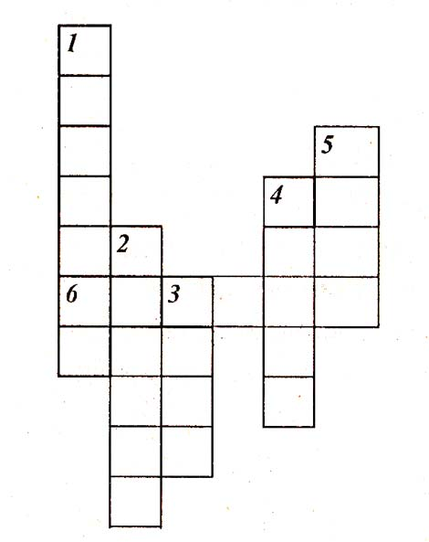

По горизонтали:
6. Артиллерийское орудие, названное женским именем.
По вертикали:
1. Как еще можно назвать гранату?
2. Смело в небе проплывает,
Обгоняя птиц полет,
Человек им управляет –
Что же это? ...
3. Боевая гусеничная бронированная машина. 4. На горе-горушке
Стоят старушки,
Если они охнут,
Люди вмиг оглохнут.
5. Боевое средство для устройства взрыва.

По горизонтали:
6. Артиллерийское орудие, названное женским именем.
По вертикали:
1. Как еще можно назвать гранату?
2. Смело в небе проплывает,
Обгоняя птиц полет,
Человек им управляет –
Что же это? ...
3. Боевая гусеничная бронированная машина.
4. На горе-горушке
Стоят старушки,
Если они охнут,
Люди вмиг оглохнут.
5. Боевое средство для устройства взрыва.

Выходят девочки.
1-я девочка.
Сегодня день особый
Для наших пацанов.
Сегодня мы узнаем,
Кто ловок и силен.
2-я девочка.
А еще пришли сказать
Вам, будущим защитникам:
Отчизну должен защищать
Самый лучший ученик.
3-я девочка.
Вы у нас как раз такие -
Умные и смелые.
Хоть вы школьники пока,
Но мы на вас надеемся.

4-я девочка.
Вас приветствуя сейчас,
Мы даем такой наказ:
На «отлично» вы пройдите
Эти испытания.
5-я девочка.
Сделать надо все умело,
Беритесь за любое дело!
К трудностям давно привычны,
И делать плохо - неприлично!
6-я девочка.
По плечу победа смелым.
Ждет того большой успех,
Кто, не дрогнув, если нужно,
Вступит в бой один за всех.
7-я девочка.
Пусть жюри весь ход сраженья
Без промашки проследит.
Кто окажется дружнее,
Тот в бою и победит

